浙江理工大学2009～2010学年第二学期
《高等数学A》期末试卷（A）卷
一、选择题（每小题4分，满分24分）
1.下列说法不正确的是（ ）
（A）若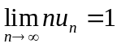，则 必发散 （B）若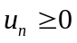，且收敛，则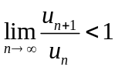 （C）若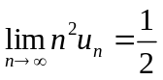，则 必收敛 （D）若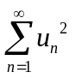，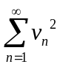都收敛，则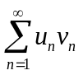必绝对收敛
2.微分方程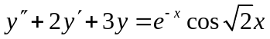的特解应具有形式（ ）
（A）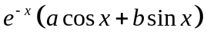 （B） 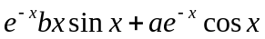
（C）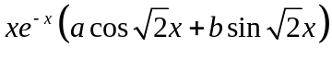 （D）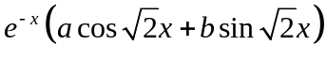
3. 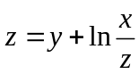在点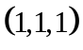处的法线方程为（ ）
（A）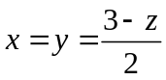 （B）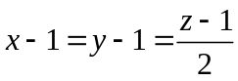
（C）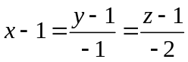 （D）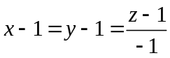
4.下列级数中收敛的是（ ）
（A）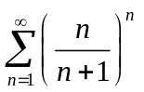 （B）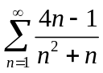 （C）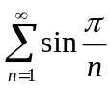 （D）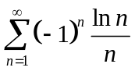
5. 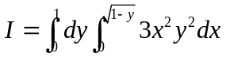，则交换积分次序后得（ ）
（A）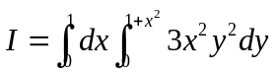 （B）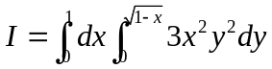
（C）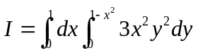 （D）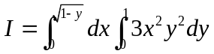
6.微分方程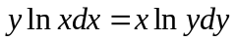满足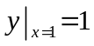的特解是（ ）
（A）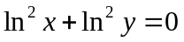 （B）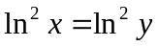
（C）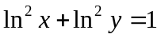 （D）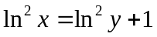
二、填空题（每小题4分，满分24分）
1.微分方程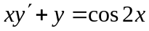的通解是
2.计算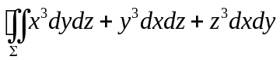= ，其中为球面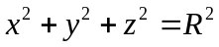的外侧。（其中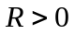）
3.二元函数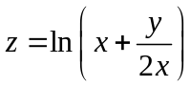，则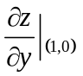=
4. 若D满足：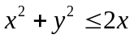，则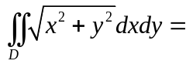
5.函数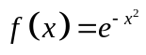关于的幂级数展开为
6.幂级数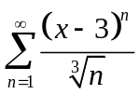的收敛域为
三、解答题（每小题6分，共30分）
1.设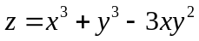，求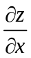，

2.计算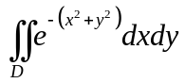，其中D： 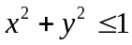。

3. 设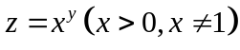，求证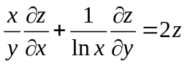

4.计算二重积分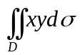，其中D是由直线，及所围成的闭区域。

5.计算第一类曲面积分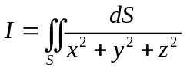，其中S：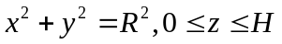。

四、（7分）求幂级数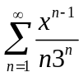的收敛域及和函数。

五、（7分）将函数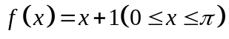展开成余弦级数。

六、（8分）证明题：（1）证明曲线积分与路径无关，并计算积分值
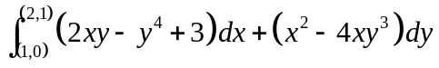

（2）证明级数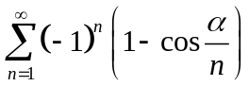绝对收敛（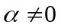常数）

